**TRƯỜNG ĐẠI HỌC CÔNG NGHIỆP THỰC PHẨM TP. HỒ CHÍ MINH**

**KHOA CÔNG NGHỆ THÔNG TIN**



**BÁO CÁO ĐỒ ÁN**

**HỌC PHẦN**

**CÔNG NGHỆ.NET**

**Đề Tài: Xây dựng ứng dụng thi trắc nghiệm**

Giảng viên hướng dẫn**: Bùi Công Danh.**

Mã số lớp học phần: 010100788015

Tên lớp: 11DHTH12

Thành viên trong nhóm:

1. **Nguyễn Thành Đạt-2001207011**
2. **Lê Hoài Dinh-2001206928**
3. **Nguyễn Thành Long-2001207168**

**THÀNH PHỐ HỒ CHÍ MINH, THÁNG 12 NĂM 2022**

**Bảng Phân Công**

|  |  |  |  |
| --- | --- | --- | --- |
| **MSSV** | **Họ tên** | **Công việc** | **Mức độ hoàn thành** |
| 2001207011 | Nguyễn Thành Đạt | * Thiết kế giao diện: From chọn chương, from chọn thao tác, from làm bài,from nhập sinh viên,from quản lý mật khẩu. * Coding * Thiết kế cơ sở dữ liệu. * Lập báo cáo. | 100% |
| 2001207168 | Nguyễn Thành Long | - Thiết kế giao diện: From thao tác CSDL,form câu hỏi, from thay đổi mật khẩu, from thêm câu hỏi và chương, from thêm lớp và thêm sinh viên.   * Coding. * Góp ý xây dựng chương trình. * Testing. | 100% |
| 2001206928 | Lê Hoài Dinh | * Thiết kế giao diện: from tìm kiếm câu hỏi, tìm kiếm sinh viên, from thêm xóa sửa chương, sinh viên, câu hỏi và lớp. * Coding. * Góp ý xây dựng chương trình. * Lên ý tưởng đề tài. * Testing | 100% |

**Mục Lục**

Chương I. Giới Thiệu Sơ Lược Đề Tài 5

1. Mục đích của đề tài. 5

2. Các yêu cầu chức năng. 5

Chương II. Xây Dựng Cơ Sở Dữ Liệu. 7

1. Phân tích CSDL. 7

2. Các toàn vẹn dữ liệu: 8

Chương III. Lập Trình Chương Trình. 8

1. Form splash. 8

2. Chọn thao tác chương trình. 9

3. Nhập MSSV và lớp. 9

4. Chọn môn thi. 11

5. Làm bài thi. 14

6. Đăng nhập admin. 17

7. Quản lý câu hỏi. 18

8. Thêm chương mới. 18

9. Xem / sửa chương. 20

10. Xóa chương. 22

11. Tìm kiếm câu hỏi 23

12. Thêm câu hỏi mới 25

13. Xem / sửa câu hỏi 27

14. Xóa câu hỏi. 31

15. Quản lý sinh viên. 32

16. Thay đổi kiểu xem ListView. 32

17. Thêm lớp mới. 33

18. Xem và sửa lớp. 35

19. Xóa lớp đang chọn. 36

20. Tìm kiếm sinh viên. 37

21. Thêm sinh viên mới. 40

22. Xem / sửa thông tin sinh viên. 43

23. Xóa sinh viên đang chọn. 45

24. Quản lý mật khẩu. 47

25. Thay đổi mật khẩu 48

Chương IV. Kết Luận 50

1. Đánh giá 50

2. Những cái đã làm được 50

3. Tìm hiểu thêm: 51

4. Những cái chưa làm được, hạn chế 51

Phụ Lục 52

1. Tài liệu tham khảo 52

2. Ý tưởng chính của chương trình 52

# Giới Thiệu Sơ Lược Đề Tài

## Mục đích của đề tài.

Đáp ứng tất cả các dạng đề thi trắc nghiệm cho các môn học của tất cả các Khoa chuyên ngành đang được giảng dạy tại trường Đại Học Công Nghiệp Tp.HCM.Theo đó.

Dựa theo những tiêu chí, đặc điểm của phần mềm thi trắc nghiệm, chúng em viết lại chương trình thi trắc nghiệm môn Công nghệ.Net, nhằm

## Các yêu cầu chức năng.

* Sau đây là các chức năng bắt buộc:
* Yêu cầu người dùng nhập đúng MSSV và lớp đang theo học thì mới cho chọn chương và làm bài.
* Thông tin sinh viên sẽ được hiển thị: MSSV, họ tên, lớp và ảnh của sinh viên đó.
* Số lượng câu hỏi là 60 và làm bài trong 60 phút được lựa chọn ngẫu nhiên, và 4 đáp án trong mỗi câu cũng được xáo trộn.
* Người dùng chọn Nộp bài hoặc vượt quá 60 phút quy định thì sẽ chấm điểm
* Mở rộng thêm phân quyền Admin với Quản trị CSDL (ngân hàng câu hỏi, danh sách sinh viên):
* Xem danh sách câu hỏi theo chương.
* Cho phép xem thông tin chi tiết chương và câu hỏi.
* Cho phép thêm, xóa, sửa chương và câu hỏi.
* Tìm kiếm câu hỏi với nhiều trường khóa, tương đối hoặc tuyệt đối.
* In danh sách câu hỏi trong chương, và in một câu hỏi.
* Xem danh sách sinh viên theo lớp học, dưới nhiều dạng view khác nhau.
* Cho phép xem thông tin chi tiết lớp học và sinh viên.
* Cho phép thêm, xóa, sửa lớp và sinh viên.
* Tìm kiếm sinh viên với nhiều trường khóa, tương đối hoặc tuyệt đối.
* In danh sách sinh viên có trong lớp, và in thông tin một sinh viên.
* Quản lý mật khẩu cho phép hiện, ẩn mật khẩu và thay đổi mật khẩu mới.

# Xây Dựng Cơ Sở Dữ Liệu.

## Phân tích CSDL.

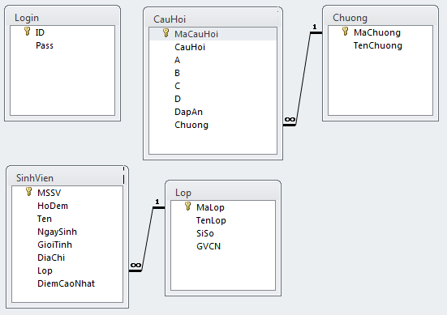

### Bảng Login.

* Chứa tài khoản đăng nhập và mật khẩu dùng để đăng nhập hệ thống quản lý CSDL (quản lý câu hỏi, sinh viên).

### Bảng CauHoi.

* Bao gồm Mã câu hỏi, nội dung câu hỏi, 4 đáp án, đáp án và chương.
* Cột DapAn dạng Text có giá trị một trong A, B, C hoặc D để xác định đáp án nào đúng.

### Bảng Chuong.

* Bao gồm Mã chương và tên chương. *Một chương sẽ bao gồm nhiều câu hỏi.*

### Bảng SinhVien.

* Bao gồm nhiều thông tin sinh viên như: MSSV, họ đệm, tên, ngày sinh, giới tính, địa chỉ, lớp đang học và điểm thi thử cao nhất.
* Cột DiemCaoNhat lưu lại điểm cao nhất trong những lần sinh viên đó thực hiện làm bài thi.

### Bảng Lop.

* Bao gồm Mã lớp, tên lớp, sỉ số và GVCN. *Một lớp sẽ bao gồm nhiều sinh viên*.
* Cột SiSo xác định số lượng sinh viên trong lớp đó, giá trị cột này sẽ không được sửa mà được cập nhật sau những lần thêm hoặc xóa sinh viên lớp đó (xóa trong phần mềm).

## Các toàn vẹn dữ liệu:

* Bảng CauHoi và bảng Chuong có quan hệ 1-N (một chương sẽ có nhiều câu hỏi).
* Bảng SinhVien và bảng Lop có quan hệ 1-N (một lớp sẽ có nhiều sinh viên).

**→Do là phần mềm mô phỏng nên chỉ có một môn thi. Vì vậy, giữa 2 bảng SinhVien và CauHoi không có mối liên hệ.**

# Lập Trình Chương Trình.

## Form splash.

* Bắt đầu run chương trình thì form sẽ được hiển thị trong vòng 3 giây (dùng Timer) rồi tự động tắt.

## Chọn thao tác chương trình.

* Chọn đăng nhập Admin để thao tác với CSDL (yêu cầu mật khẩu), hoặc làm bài (yêu cầu MSSV, lớp).

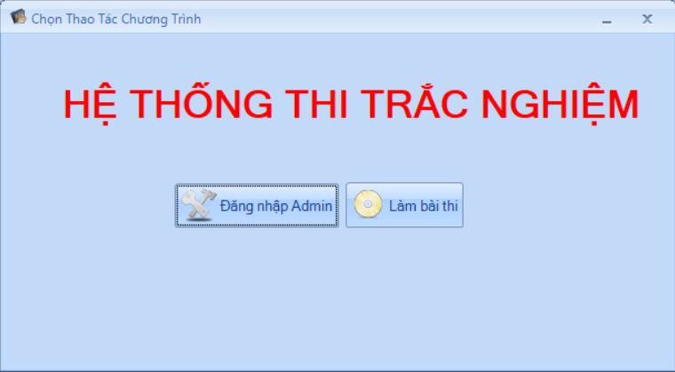

## Nhập MSSV và lớp.

* Nếu chọn chức năng làm bài thi thì sẽ hiện form này.

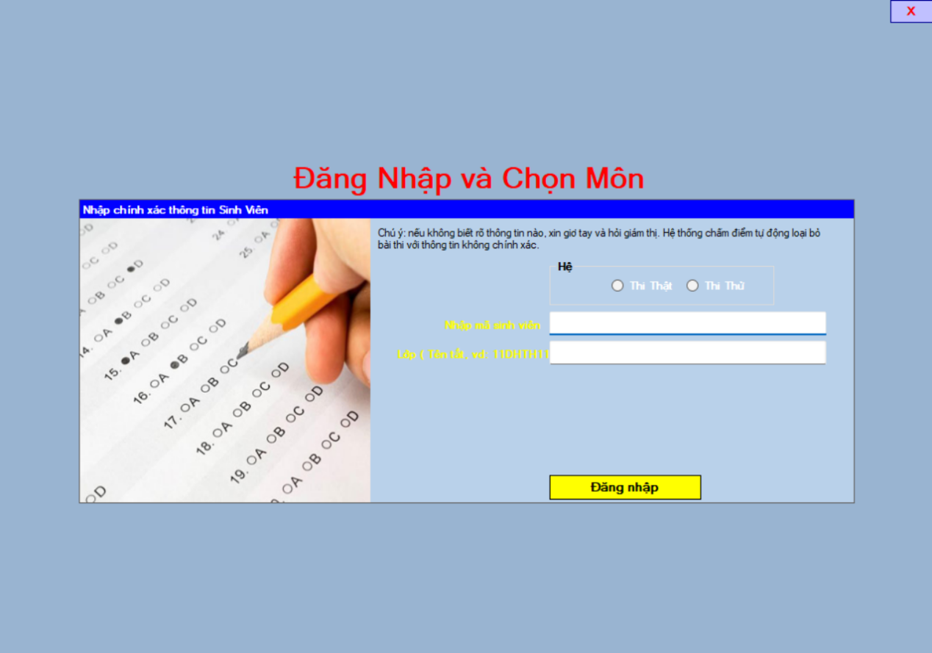

* Nếu chưa chọn Hệ thì sẽ hiện:

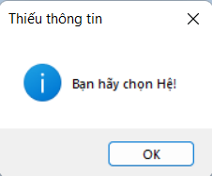

* Nếu chưa nhập MSSV:

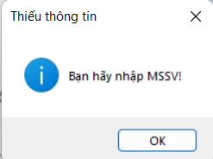

* Nếu chưa nhập lớp:

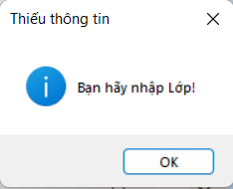

* Nếu MSSV hoặc lớp không hợp lệ, hoặc sinh viên không học lớp đó thì:

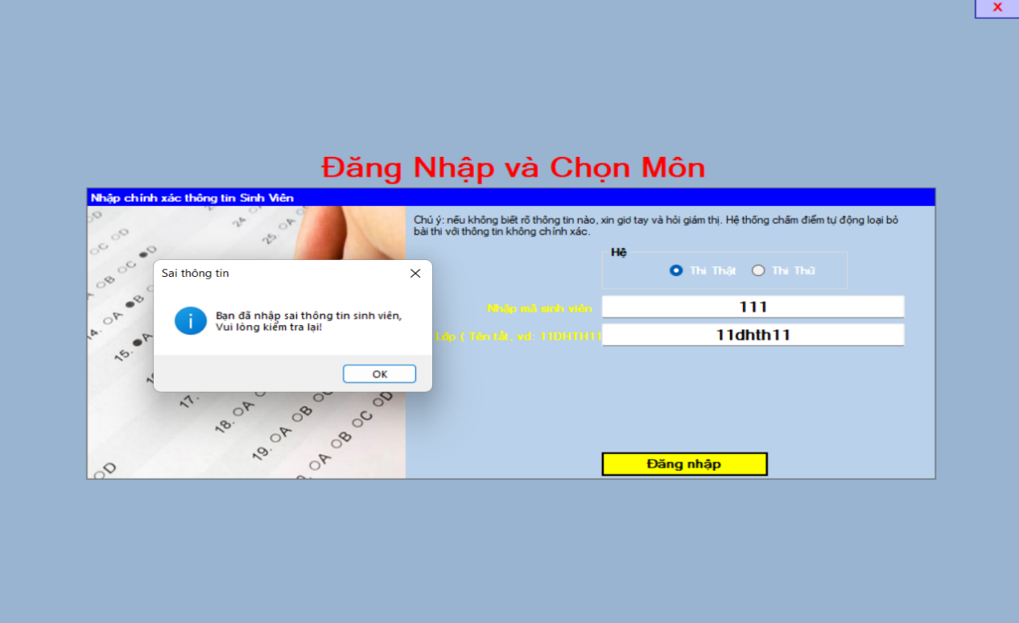

## Chọn môn thi.

* Khi thí sinh nhập đúng MSSV và lớp thì panel Nhập MSSV sẽ ẩn đi, và panel chọn chương sẽ hiện lên, đồng thời hiển thị thông tin sinh viên đó.

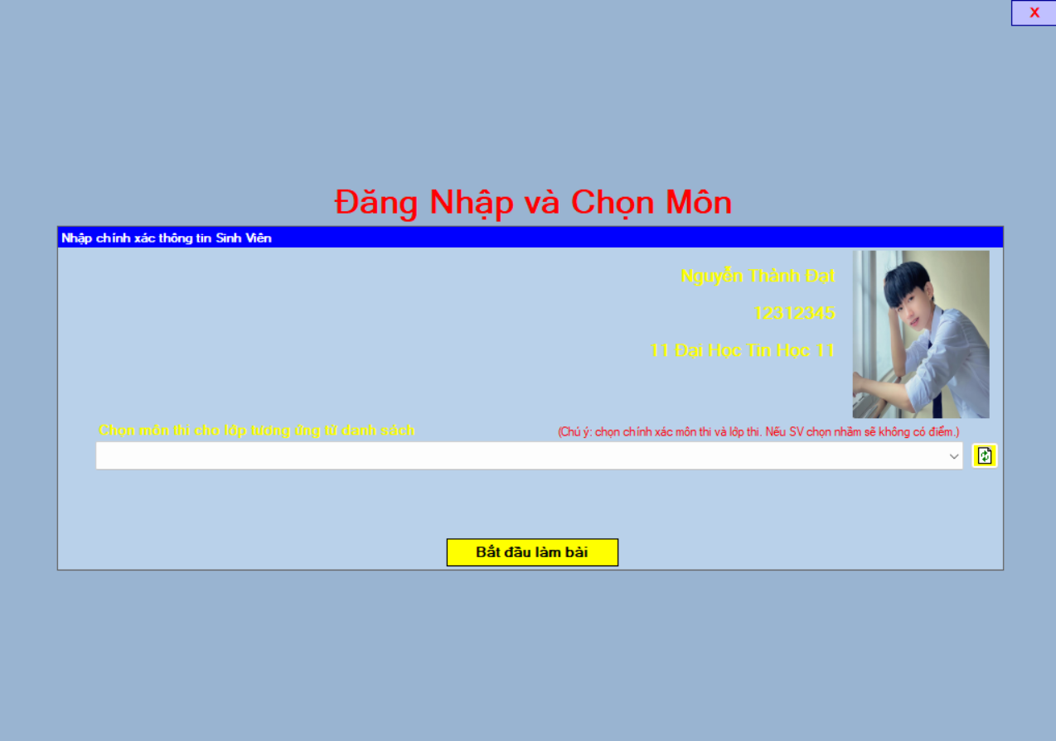

* Nếu thí sinh chưa chọn môn thì sẽ:

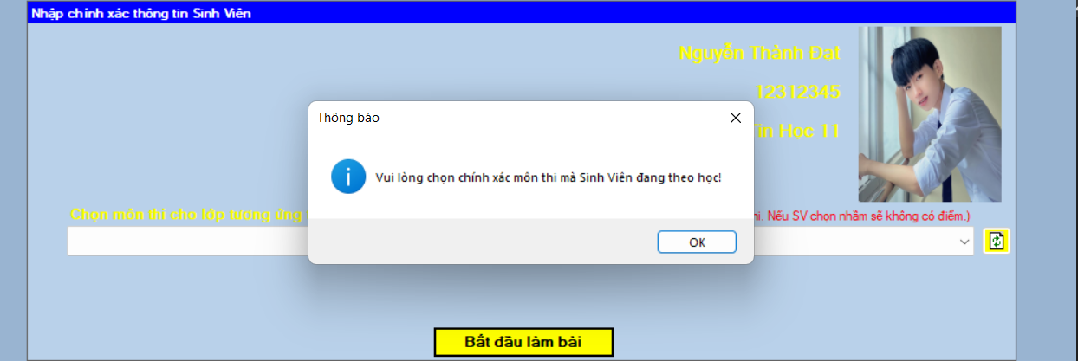

* Chọn môn thi thì lable môn thi sẽ hiển thị tên môn thi vừa được chọn để đảm bảo tính đúng.

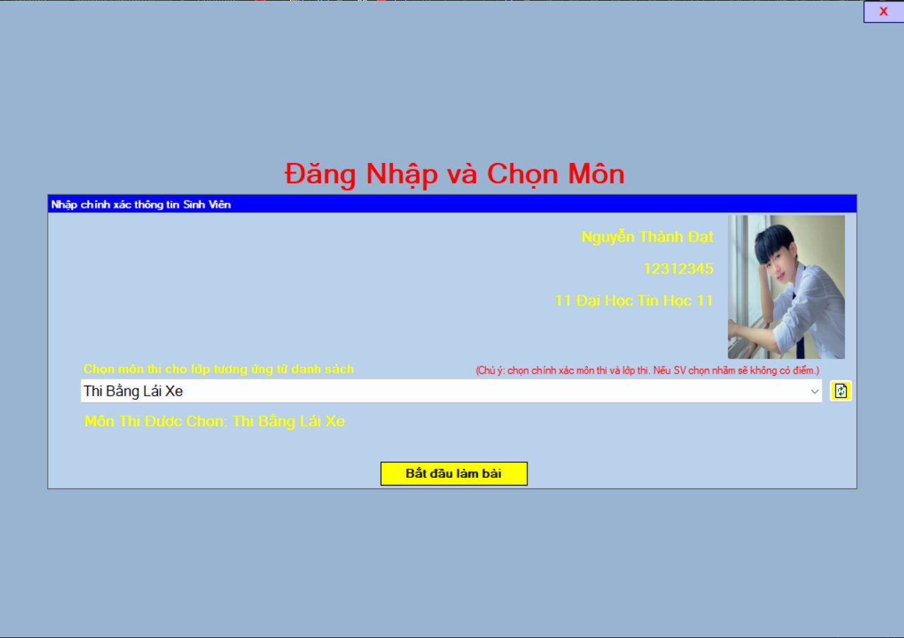

* Thí sinh sẽ được chọn 1 hoặc nhiều chương để làm bài:

+ Nếu chọn 1 chương thì hệ thống chỉ hiển thị câu hỏi của chương đó thôi.

+ Nếu chọn nhiều hơn 1 chương thì các câu hỏi của các chương đó sẽ được trộn lại với nhau thành 1 bài thi tổng hợp.

|  |  |
| --- | --- |
| Screenshot (59) | Screenshot (60) |

## Làm bài thi.

* Sau khi chọn chương, form làm bài thi được hiện ra:

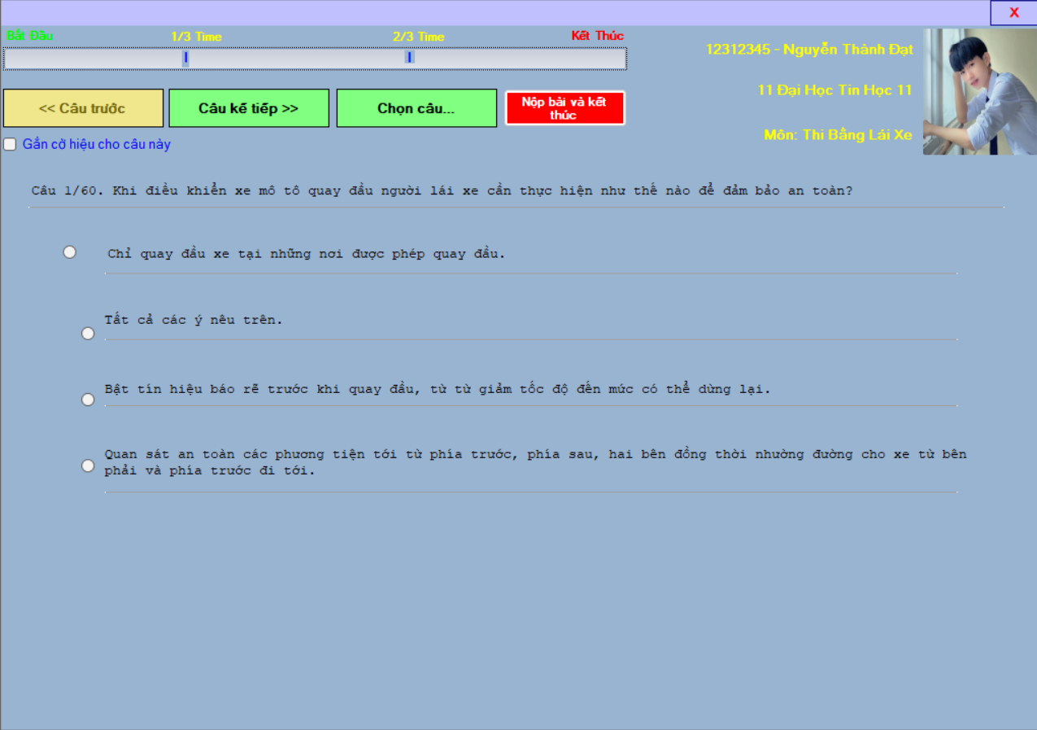

* Chọn button Câu kế tiếp để di chuyển đến câu tiếp theo, khi chọn button Chọn câu…, sẽ ẩn hiện các control:

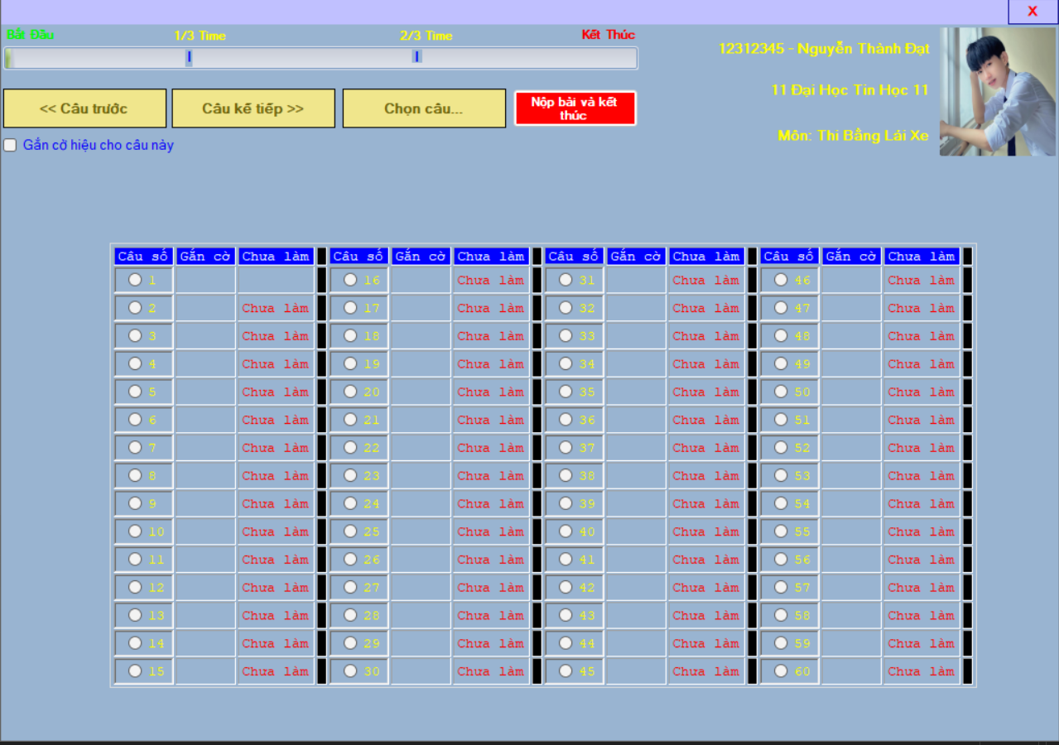

* Khi chọn vào checked gắn cờ cho câu hỏi này thì lúc này trong bảng chọn câu thì sẽ xuất hiện chữ “có” trong trường hợp sinh viên chưa chắc chắn câu trả lời của mình và muốn xem lại nếu còn thời gian.

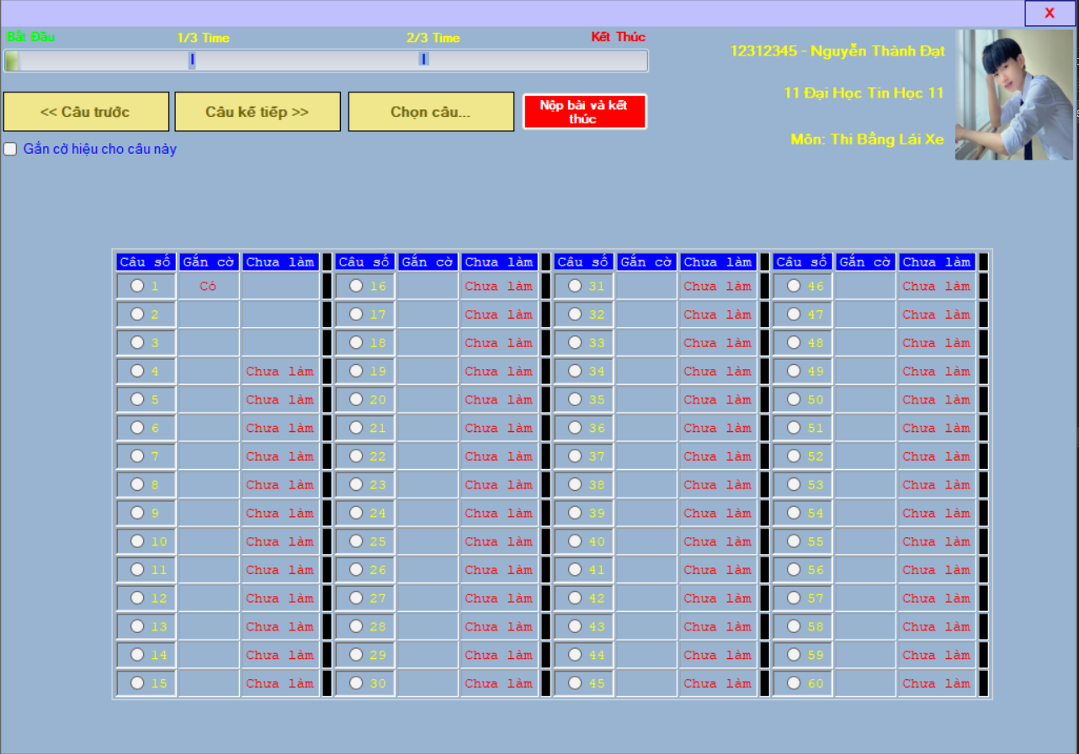

* Nếu thí sinh nộp bài thì sẽ được biết số điểm của mình đã đạt được.

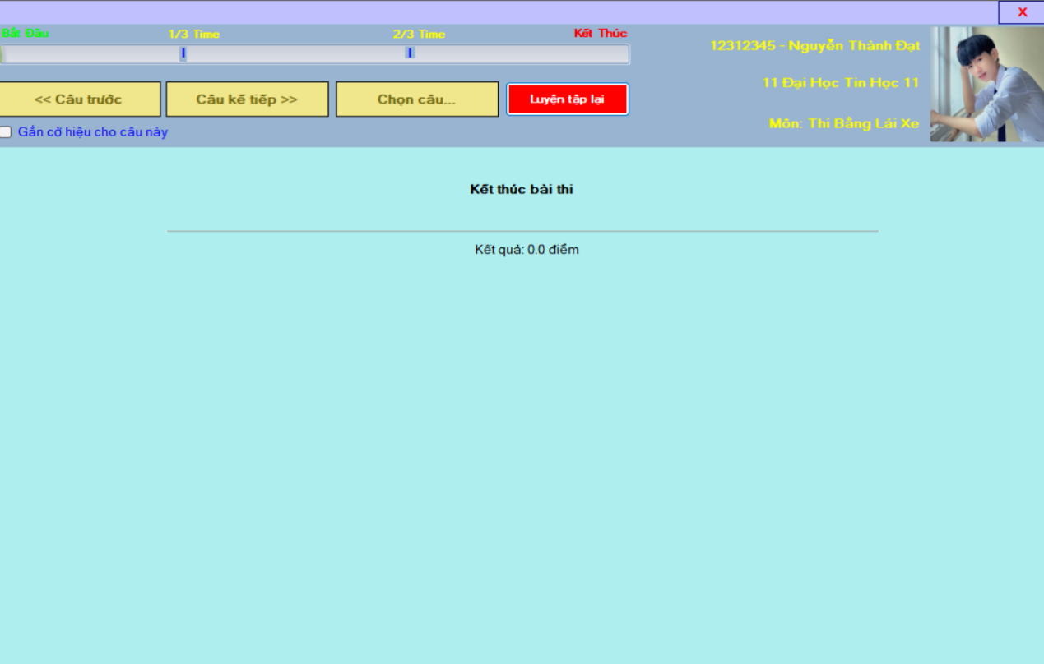

* Và được quyền xem đáp án của những câu mình đã làm:

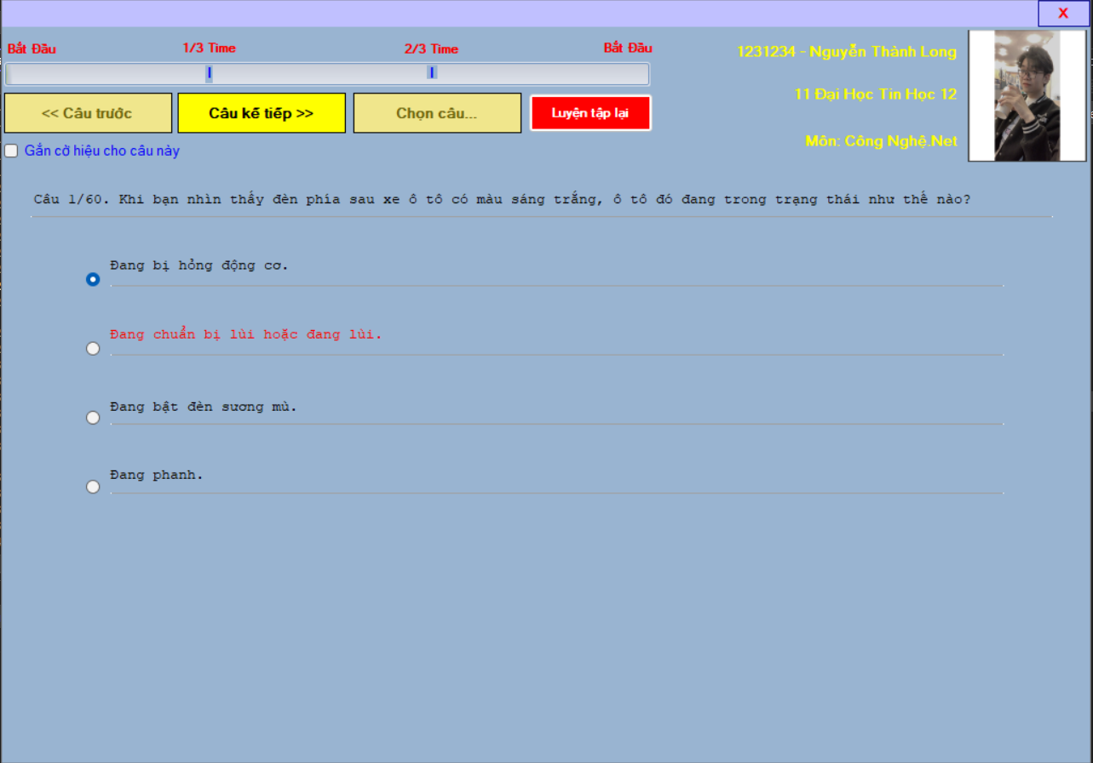

* Điểm của sinh viên sẽ được cập nhật nếu chưa bao giờ thi hoặc điểm lần này cao hơn điểm trước đó:
* Nếu người dùng chọn button Luyện tập lại thì sẽ đưa trở về form Nhập MSSV để tiếp tục quay lại làm bài.

## Đăng nhập admin.

* Nếu tại Form chọn thao tác, người dùng chọn button Đăng nhập admin thì sẽ hiện lên form đăng nhập:

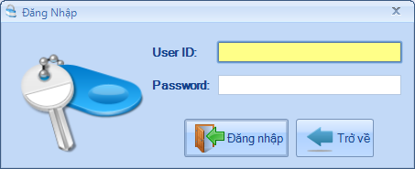

* Các ràng buộc nhập liệu:

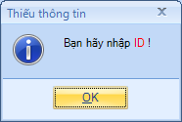 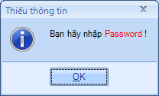

* Nếu ID người dùng nhập không có hay Mật khẩu không hợp lệ thì:

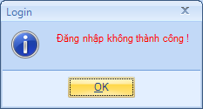

* Nếu người dùng đăng nhập đúng ID và Pass trong CSDL thì sẽ thông báo:

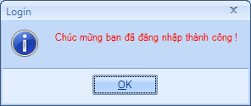

## Quản lý câu hỏi.

* Sau khi đăng nhập thành công, sẽ được chuyển đến form sau:

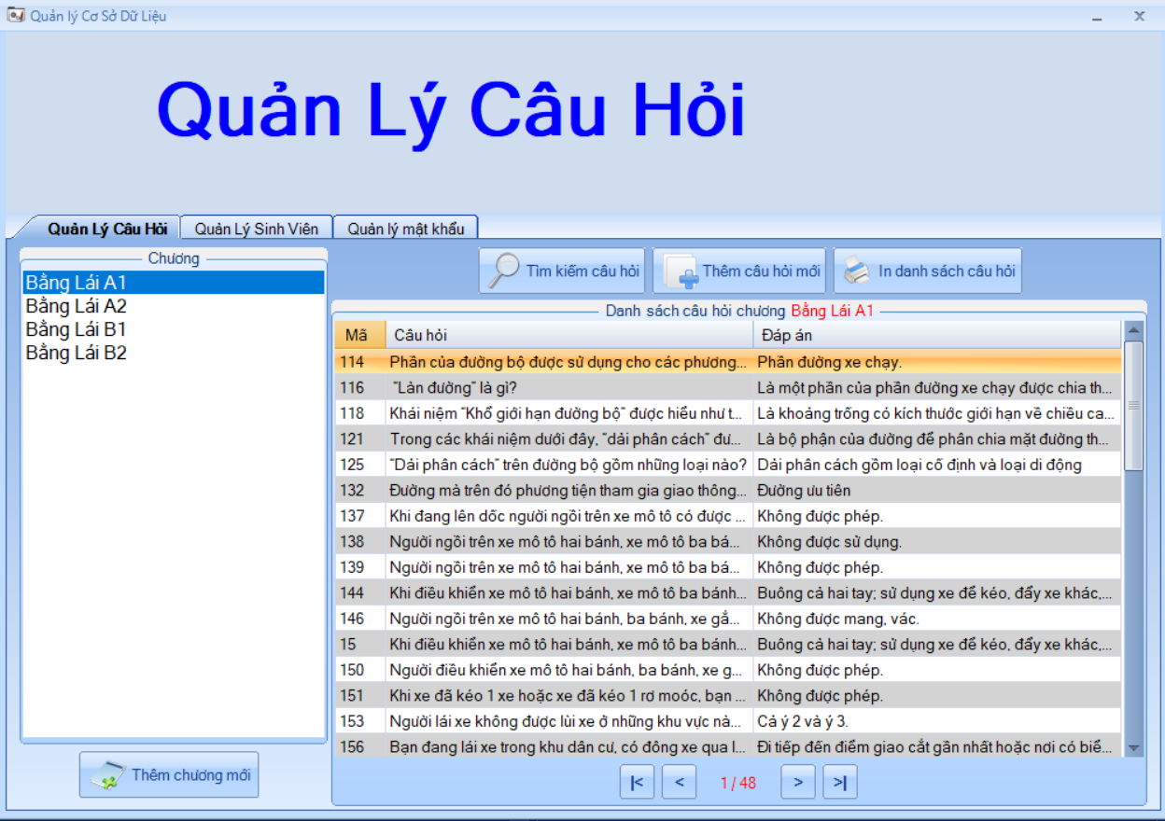

* Sử dụng ListBox để hiển thị danh sách Chương và DataGirdView để hiển thị danh sách câu hỏi có trong chương đang chọn.Nhằm đảm bảo sự hiểu quả, cho người dùng dễ nhìn nên các dòng trong DataGirdView Câu hỏi được xáo trộn BackColor.

## Thêm chương mới.

* Chọn button Thêm chương mới thì from sau sẽ được hiển thị:

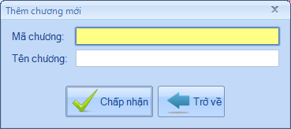

* Các rang buộc nhập liệu:

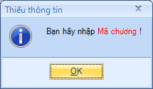 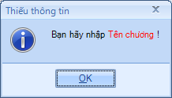 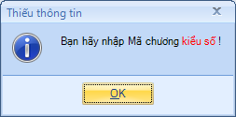

* Nếu trong CSDL đã có mã chương thì:

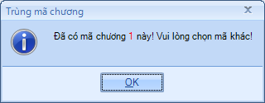

* Nếu hợp lệ thì thông báo:

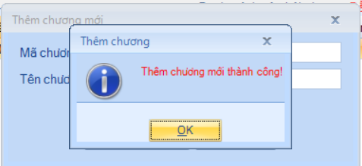

* Và nạp lại ListBox Chương:

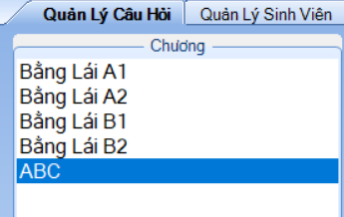

## Xem / sửa chương.

* Chọn chương và click chuột phải, sau đó chọn Xem / sửa thông tin:

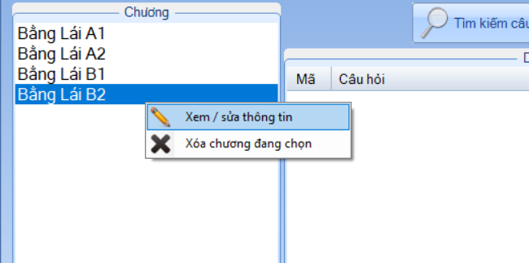

* Form xem và chỉnh sửa được hiển thị:

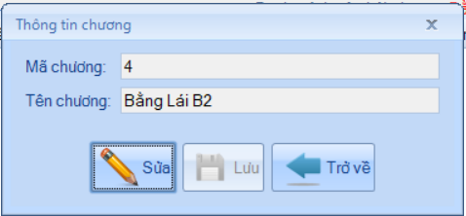

=> 2 TextBox trong tình trạng ReadOnly là true.

* Khi người dùng chọn button Sửa thì Text của button Sửa trở thành “Hủy”, đồng thời thuộc tính ReadOnly của 2 TextBox là false, thuộc tính Enabled của button Lưu là true:

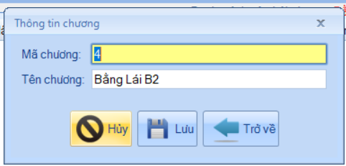

* Các ràng buộc nhập liệu:

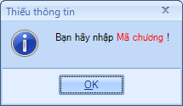 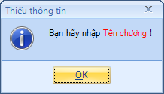 

* Nếu mã chương người dùng nhập đã tồn tại thì:

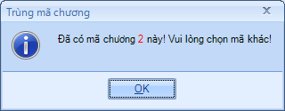

* Nếu tất cả hợp lệ thì hiện thông báo, và nạp lại ListBox Chương:

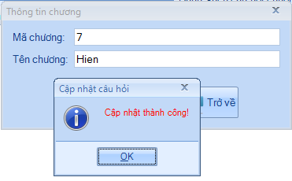

## Xóa chương.

* Khi người dùng chọn chương, click phải và chọn Xóa chương đang chọn:

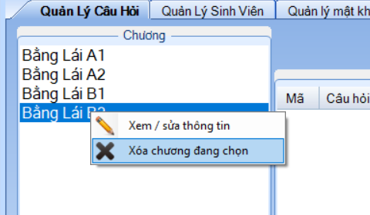

* Hiện thông báo xác nhận kèm cảnh báo:

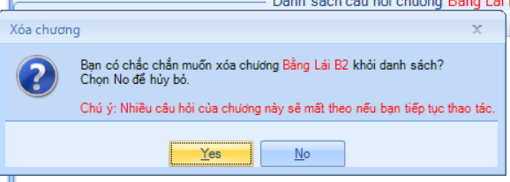

* Để hủy thao tác, người dùng sẽ chọn No. Ngược lại, chương sẽ bị xóa:

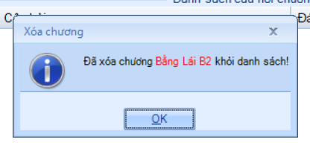

## Tìm kiếm câu hỏi

* Khi chọn button Tìm kiếm câu hỏi sẽ hiện form (các ô từ khóa sẽ theo cơ chế AND):

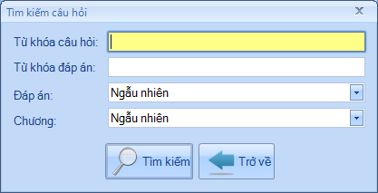

* Nếu không chọn từ khóa nào cả thì:

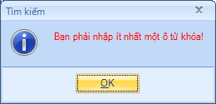

* **Tìm kiếm tương đối**, ví dụ nhập liệu như sau:

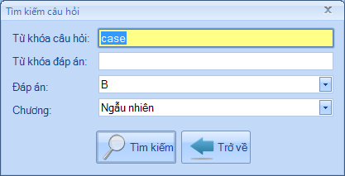

Thì kết quả sẽ được (những câu hỏi nội dung có đoạn “case” và đáp án là B):

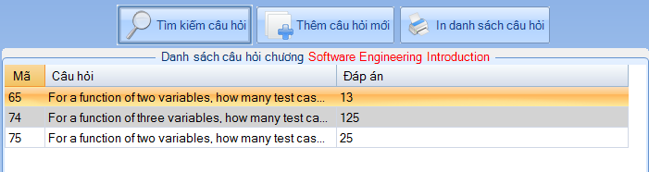

* **Tìm kiếm tuyệt đối**, thêm dấu nháy kép trước và sau từ khóa, ví dụ: tìm câu hỏi nào mà có nội dung là “program is: ?”:

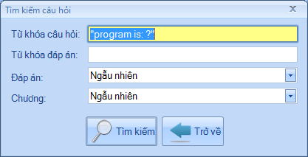

* Chỉ những câu có nội dung chính xác mới tìm thấy:

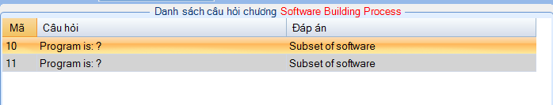

* Các từ khóa tìm kiếm được lưu bằng biến static nên ko mất đi toàn bộ mỗi khi chọn lại button Tìm kiếm.Nếu không tìm thấy thì báo:

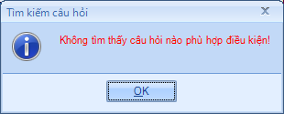

## Thêm câu hỏi mới

* Chọn button Thêm câu hỏi mới:

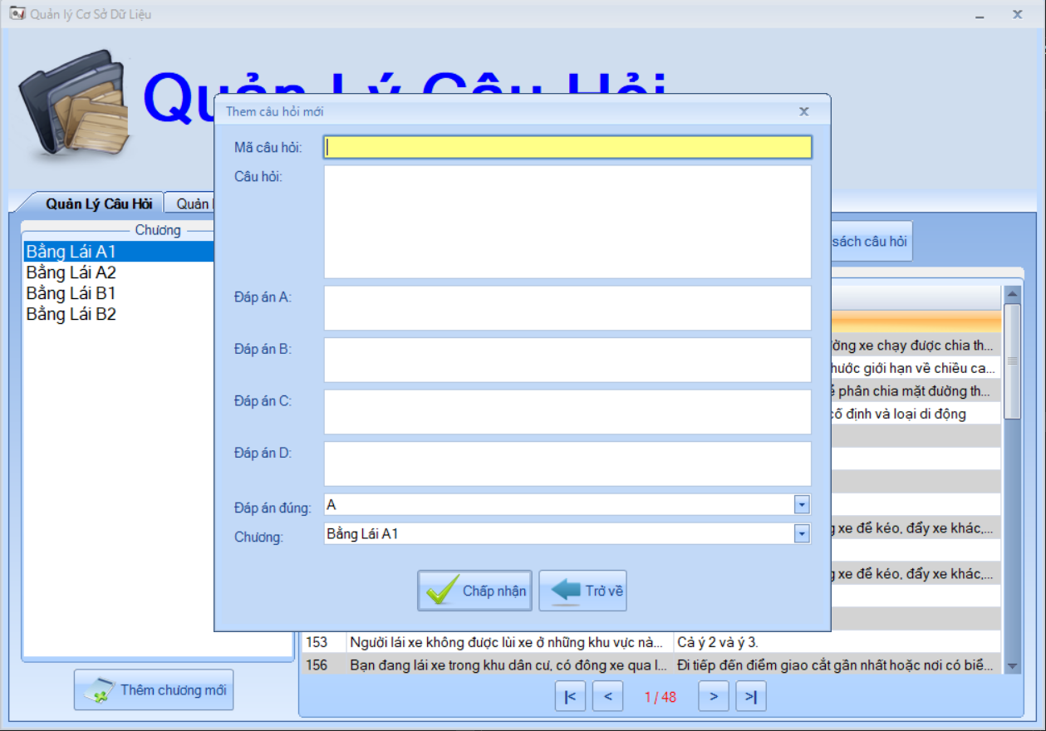

* Các ràng buộc:

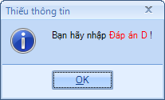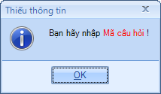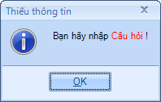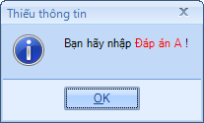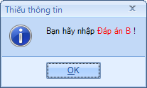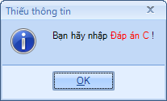

Nếu đã có mã câu hỏi trong CSDL thì thông báo:

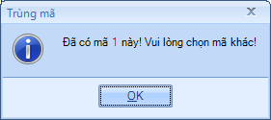

* Nếu nhập hợp lệ, ví dụ:

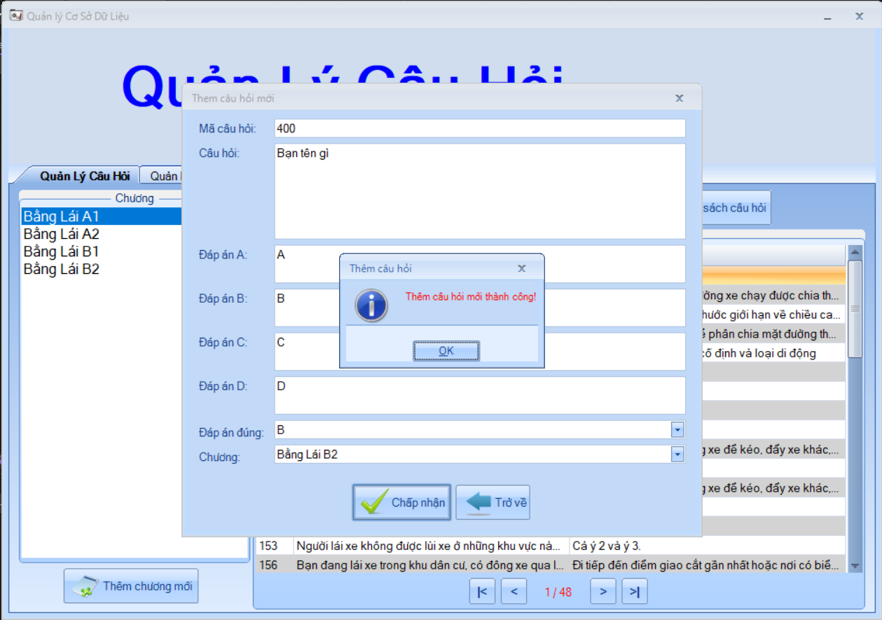

=> Thì thông báo:

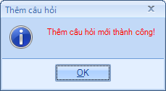

=.> Đồng thời nạp lại DataGirdView danh sách câu hỏi, đặt focus vào câu hỏi mới thêm đó:

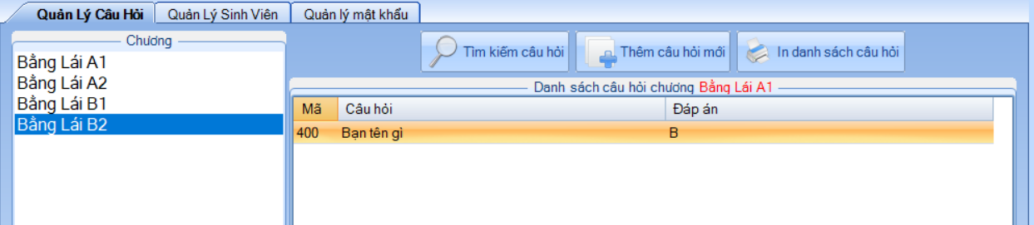

## Xem / sửa câu hỏi

* Khi chọn câu hỏi, click phải vào chọn ToolStripMenuItem Xem / sửa câu hỏi:

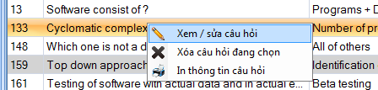

=> Xuất hiện form sau:

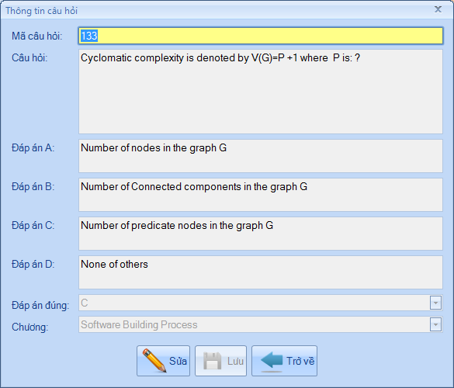

* Khi người dùng chọn button Sửa thì cho phép sửa các TextBox, chọn các ComboBox, đồng cho phép chọn button Lưu. Button Sửa sẽ trở thành button Hủy:

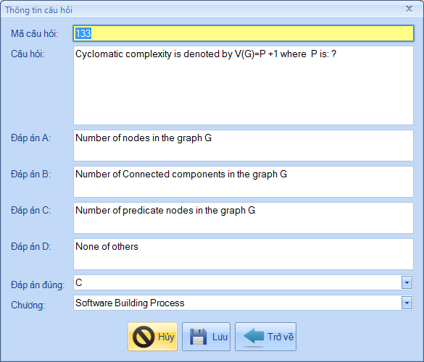

* Các ràng buộc nhập liệu:

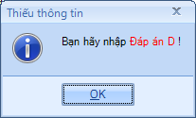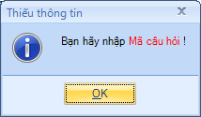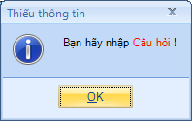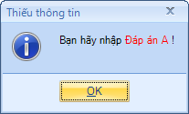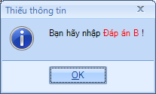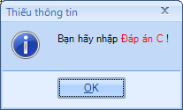

* Nếu mã câu hỏi thay đổi đã có thì thông báo:

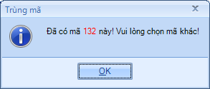

* Ngược lại, nếu hợp lệ thì thông báo:

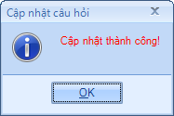

=> Sau đó tắt form thao tác và quay về form trước, đồng thời nạp lại câu hỏi.

## Xóa câu hỏi.

* Khi chọn câu hỏi, click phải vào chọn ToolStripMenuItem Xóa câu hỏi đang chọn:

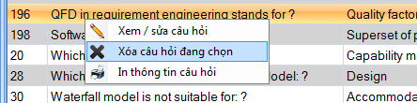

=> Sẽ hiện thông báo xác nhận:

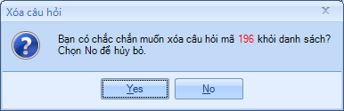

* Để hủy bỏ, người dùng sẽ chọn No. Ngược lại, câu hỏi sẽ xóa đồng thời nạp lại danh sách câu hỏi.

## Quản lý sinh viên.

* Chọn qua Tab Quản lý sinh viên, các sinh viên được hiển thị theo danh sách lớp học.
* Có thể sắp xếp lại danh sách sinh viên khi click chuột vào các cột của ListView.
* Các dòng trong ListView được chọn BackColor đảm bảo cho người dùng dễ nhìn:

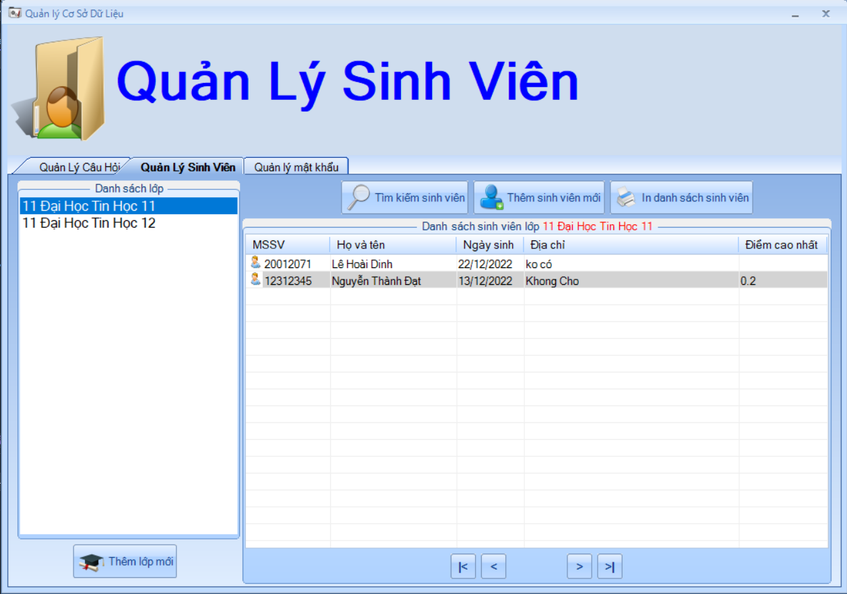

## Thay đổi kiểu xem ListView.

* Mặc định là kiểu Details. Nhưng nếu người dùng muốn thay đổi thì click phải vào ListView danh sách sinh viên chọn như sau:

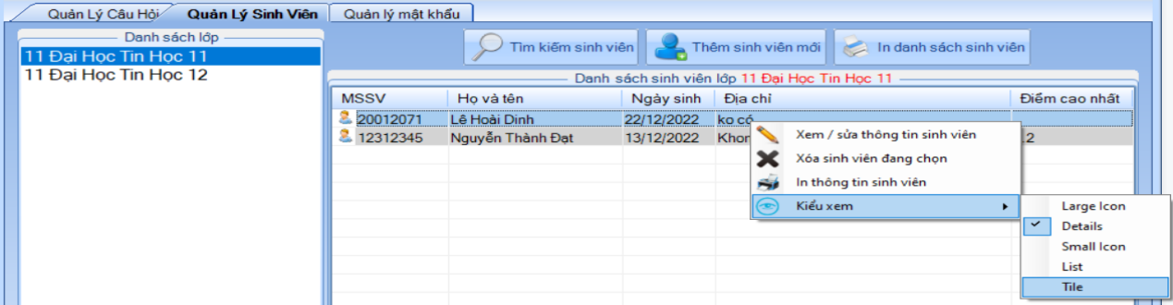

* Giả sử kiểu xem Tile:

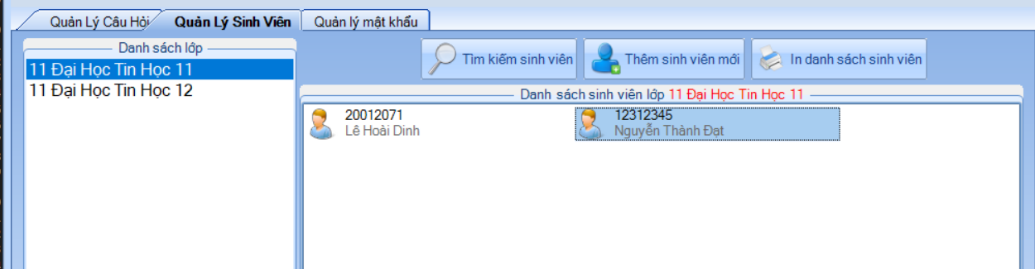

* Kiểu xem Large Icon:

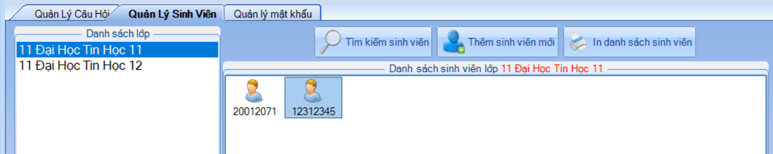

Tương tự cho các kiểu xem khác.

## Thêm lớp mới.

* Chọn button Thêm lớp mới:

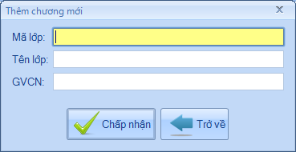

* Các ràng buộc nhập liệu:

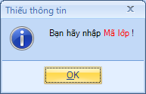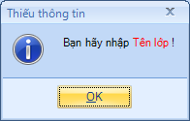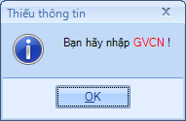

* Nếu hợp lệ thì hiện thông báo:

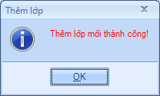

=> Đồng thời nạp lại ListBox Danh sách lớp.

## Xem và sửa lớp.

* Chọn lớp sau đó chuột phải:

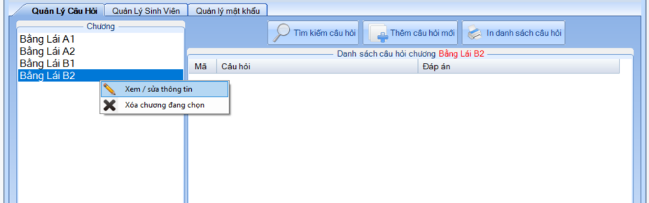

* Chọn Xem / sửa thông tin lớp sẽ xuất hiện form:

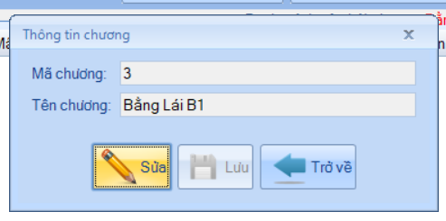

* Chọn button Sửa thì thuộc tính ReadOnly của các TextBox sẽ trở thành false, nút Sửa sẽ trở thành nút Hủy, và cho phép chọn nút Lưu.

=> TextBox SiSo không cho phép sửa.

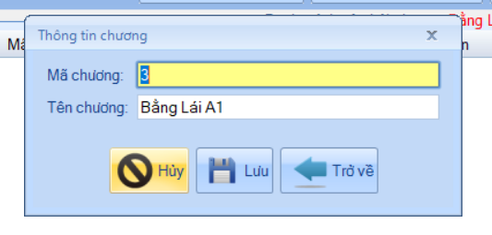

* Các ràng buộc nhập liệu:

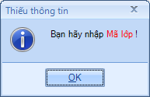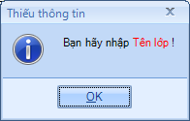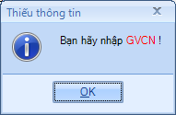

* Và nếu Mã lớp nhập vào đã có thì:

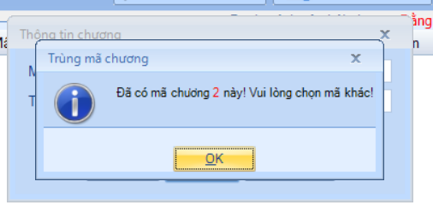

Nếu tất cả hợp lệ thì hiện thông báo đồng thời nạp lại ListBox danh sách lớp học:

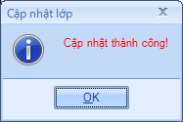

## Xóa lớp đang chọn.

* Chọn lớp sau đó click phải:

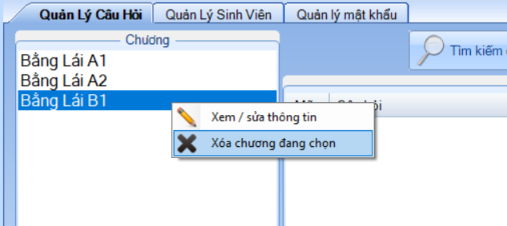

* Sẽ hiện thông báo xác nhận kèm theo cảnh báo, các sinh viên thuộc lớp này sẽ xóa theo nếu tiếp tục:

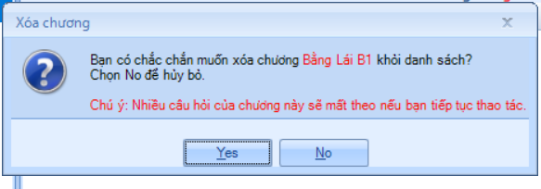

* Nếu chọn Yes thì lớp sẽ bị xóa đồng thời nạp lại ListBox danh sách lớp:

## Tìm kiếm sinh viên.

* Chọn button Tìm kiếm sinh viên sẽ hiện form sau, các trường nhập liệu nếu có thì theo cơ chế AND:

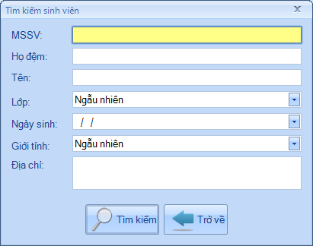

* Nếu người dùng không nhập từ khóa nào thì:

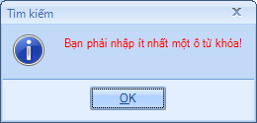

* **Tìm kiếm tương đối**, ví dụ tìm kiếm như sau:

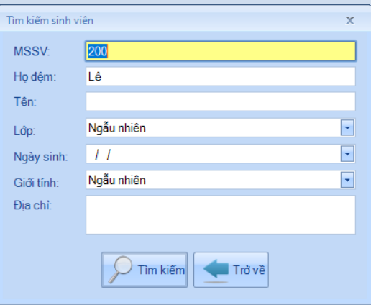

=> Thì kết quả trả về sẽ là:

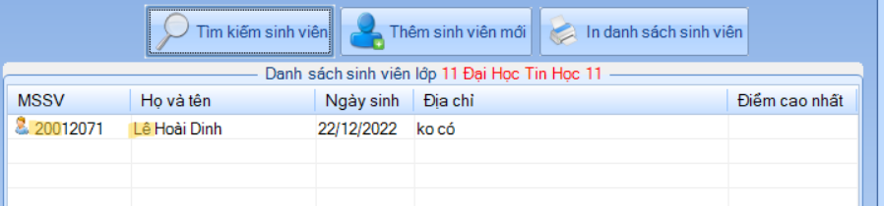

* **Tìm kiếm tuyệt đối**, đặt từ khóa vào dấu nháy đôi, ví dụ tìm kiếm sinh viên có tên “Đạt”:

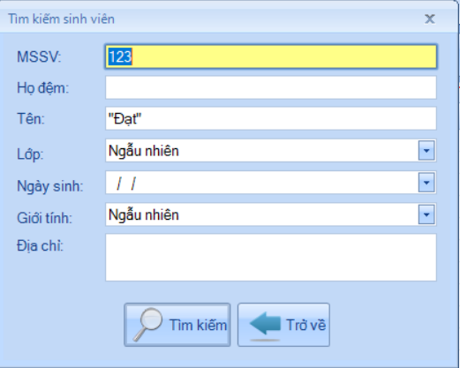

=> Kết quả trả về như sau:

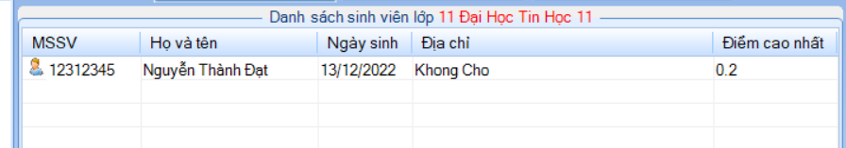

* Nếu không tìm thấy thì sẽ thông báo:

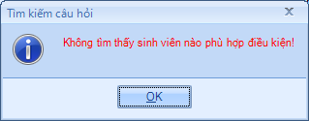

## Thêm sinh viên mới.

* Chọn button Thêm sinh viên mới sẽ xuất hiện form:

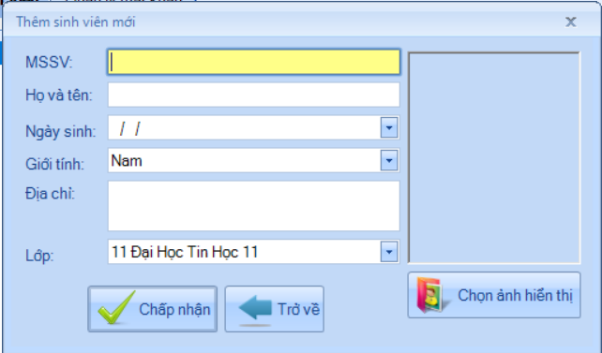

Các ràng buộc nhập liệu:

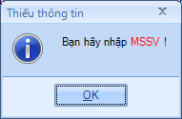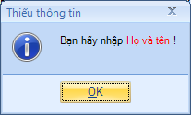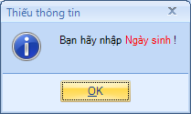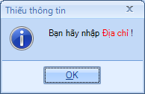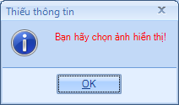

* Chọn button Chọn ảnh hiển thị để chọn ảnh.
* Nếu đã có MSSV này trong CSDL thì thông báo:

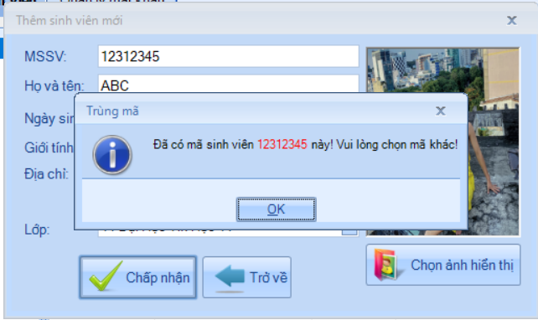

* Và nếu tất cả hợp lệ:

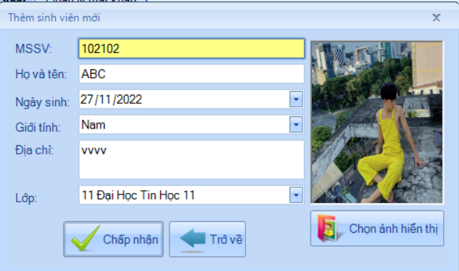

=> Thông báo:

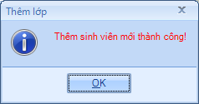

=> Đồng thời nạp lại ListView danh sách sinh viên và đặt focus vào sinh viên mới thêm đó:

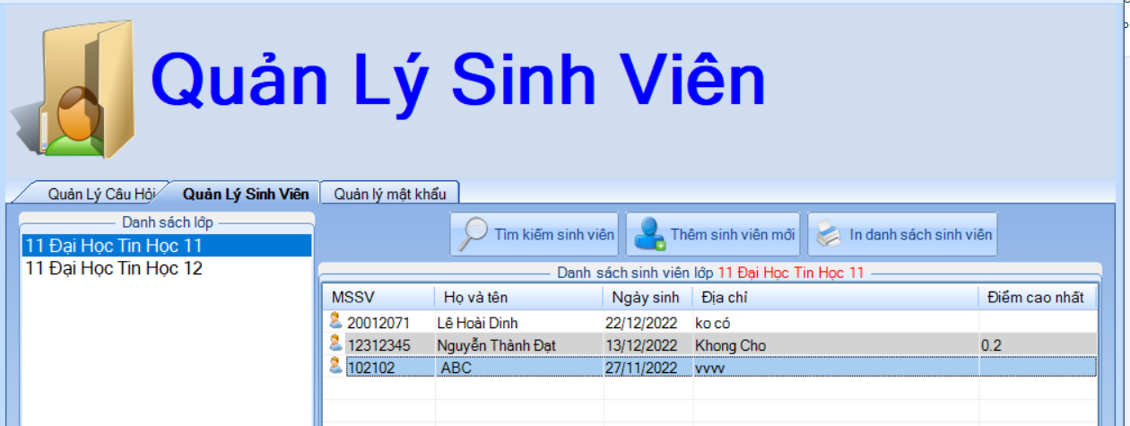

## Xem / sửa thông tin sinh viên.

* Click phải sinh viên chọn:

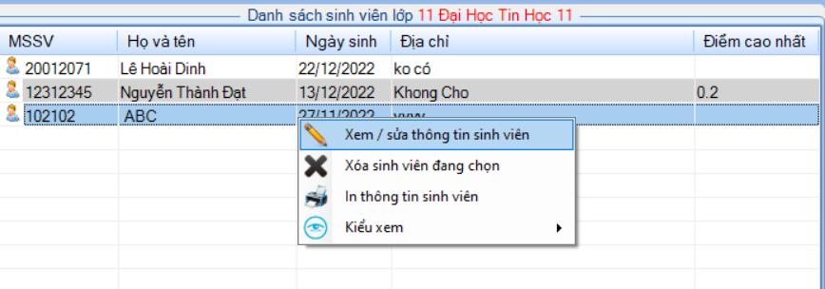

=> Sẽ hiện form sau:

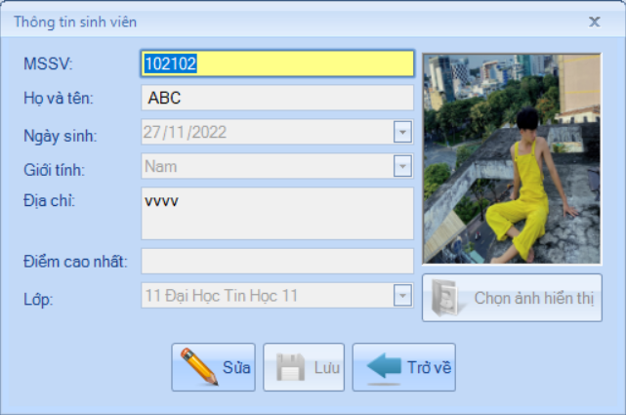

* Khi người dùng chọn button Sửa thì sẽ chép sửa các TextBox và chọn các ComboBox. Nút Sửa sẽ trở thành nút Hủy, nút Lưu sẽ cho phép chọn.TextBox Điểm cao nhất sẽ không thể sửa, nó chỉ cập nhật sau mỗi lần làm bài thi của sinh viên này.

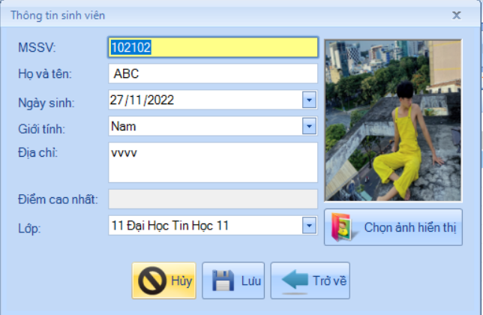

* Các ràng buộc:

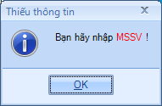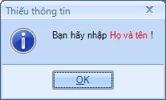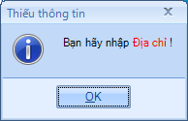

* Nếu MSSV người dùng nhập thông tin đã có thì thông báo:



* Nếu tất cả hợp lệ thì thông báo:

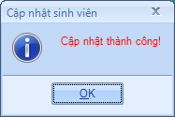

## Xóa sinh viên đang chọn.

* Click phải vào sinh viên, chọn:

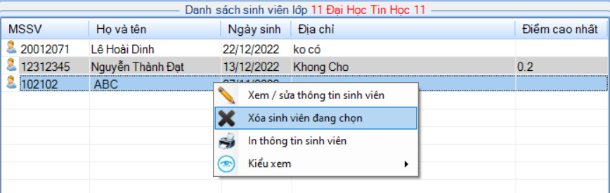

=.> Sẽ hiện thông báo xác nhận:

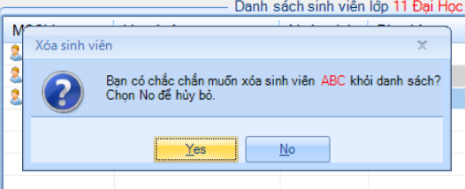

* Nếu người dùng chọn Yes thì sẽ xóa sinh viên đó, đồng thời nạp lại ListView danh sách sinh viên:

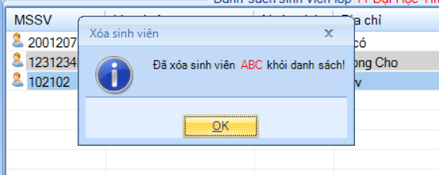

## Quản lý mật khẩu.

* Chọn tab Quản lý mật khẩu.

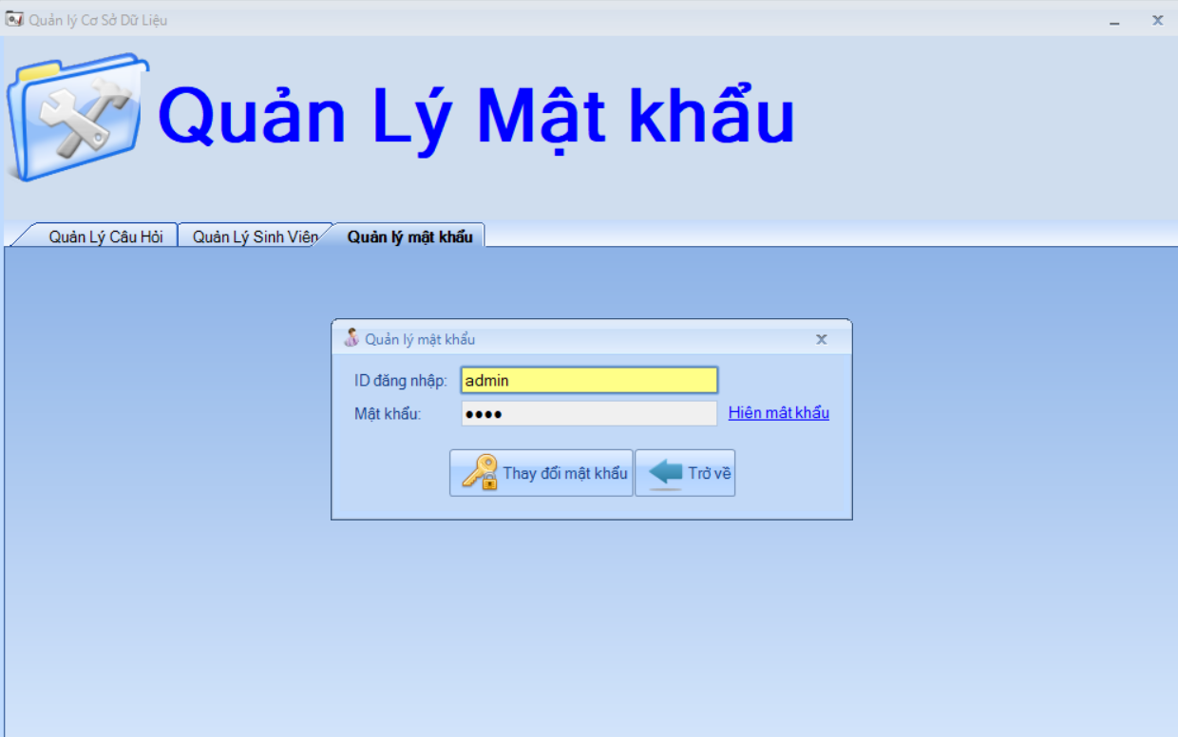

* Mật khẩu mặc định được che, muốn hiển thị thì click vào LinkLabel Hiện mật khẩu:

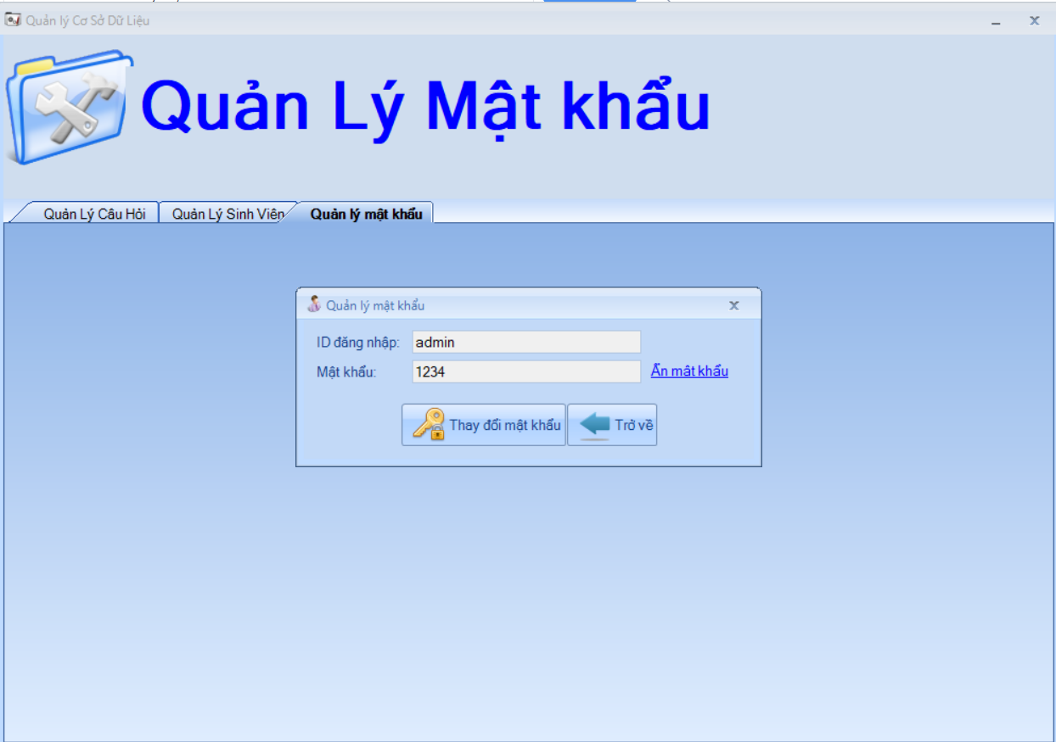

* Để trở về trạng thái ẩn thì ta click lại lần nữa.

## Thay đổi mật khẩu

* Chọn button Thay đổi mật khẩu:

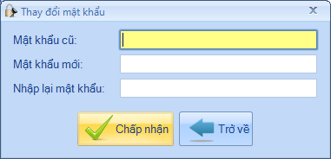

* Các ràng buộc nhập liệu:

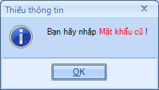

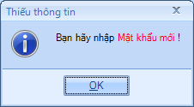

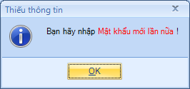

* Nếu mật khẩu mới giống mật khẩu cũ thì thông báo:

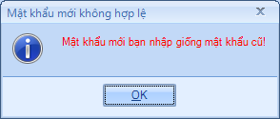

* Nếu mật khẩu xác nhận không giống thì:

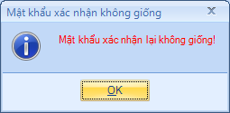

* Nếu mật khẩu cũ nhập lại không đúng thì:

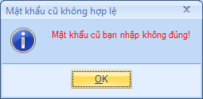

* Nếu tất cả hợp lệ thì sẽ thông báo:

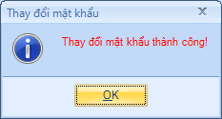

# Kết Luận

## Đánh giá

* Mở rộng chức năng Quản lý của Admin đối với CSDL.
* Giao diện tương đối đẹp và hấp dẫn người dùng.
* Thực hiện theo mô hình 3 tầng, dùng đối tượng DataAdapter làm đối tượng truy xuất dữ liệu toàn bộ chương trình.
* Chức năng tìm kiếm nhiều điều kiện tạo động dùng đối tượng StringBuilder khá linh hoạt.
* Dùng DataAdapter trong mọi trường hợp câu query select có điều kiện where, nên tránh được trường hợp người dùng nhập dấu ‘.
* Chỉ có một môn thi nên CSDL không có sự liền mạch giữa 2 bảng SinhVien và CauHoi.

## Những cái đã làm được

* CDSL có đa dạng câu hỏi và thông tin các sinh viên, lớp.
* Xây dựng mô hình 3 tầng:
* Dữ liệu truyền từ Presentation xuống Business Logic và xuống Data Access thông qua Constructor:
* Sử dụng DataAdapter để lấy dữ liệu cũng như Update lại CSDL (thêm, xóa, sửa):

Không cần quan tâm trạng thái đóng, mở kết nối và không cần tạo nhiều class Entity.

Để thêm, lấy **DataTable rỗng**, add DataRow cần thêm vào rồi đưa DataTable đó xuống Data Access để update.

Để sửa, lấy **DataTable chỉ chứa dòng cần sửa**, chỉnh sửa các cột trong DataRow đó rồi đưa DataTable xuống Data Access để update.

Để xóa, lấy **DataTable chỉ có dòng cần xóa**, gọi phương thức Delele tại dòng đó rồi đưa DataTable xuống Data Access để update.

* Giao diện Form làm bài thi sử dụng ẩn hiện cách control hợp lý nhằm làm linh động hơn khi run-time, tuy nhiên do có quá nhiều control nên còn khá chậm ở khâu design-time.
* Mở rộng các chức năng quản lý câu hỏi và sinh viên:
* Thêm, xóa, sửa tất cả các bảng dữ liệu.
* Sử dụng ContextMenu để chọn sửa, xóa.
* Chức năng tìm kiếm tương đối và tuyệt đối.

## Tìm hiểu thêm:

* Sử dụng ImageList: thêm, xóa Image và đưa Image vào PictureBox.
* Lưu ảnh từ PictureBox xuống folder.
* Sử dụng class File trong thư viện System.IO để lưu, move, copy, kiểm tra và xóa file để cập nhật hình ảnh sinh viên.
* Sử dụng thư viện .NetBar để tạo giao diện Office 2k7 thân thiện hơn.
* Đóng gói chương trình thành file setup.

## Những cái chưa làm được, hạn chế

* Sự liền mạch giữa các bảng trong CSDL.
* Chức năng Help (F1) để người dùng có thể xem hướng dẫn sử dụng.
* Chưa in ra Crystal Report

Phụ Lục

## Tài liệu tham khảo

* ImageList: <http://microsofttech.net/imagelist>
* Lưu ảnh vào OleObject: <https://vovanhai.wordpress.com/c/l%C6%B0u-hinh-%E1%BA%A3nh-vao-database/>
* Làm việc với class File trong thư viện System.IO: <http://chienuit.wordpress.com/2011/04/09/lam-viec-voi-file-directory-trong-csharp/>

## Ý tưởng chính của chương trình

* Form làm bài sử dụng mảng một chiều kiểu string để lưu thông tin chọn câu và gắn cờ hiệu.
* Để random câu hỏi, sử dụng một ArrayList chứa 60 số ngẫu nhiên từ 0 cho đến n-1 câu hỏi trong CSDL.
* Tương tự, để random các đáp án trong mỗi câu, sử dụng mảng 2 chiều kiểu string.
* Giao diện GroupBox chọn câu hỏi chứa nhiều Label và Panel bao quanh nó. Dùng câu lệnh foreach để kiểm tra và thay đổi từng label đó. So sánh với dữ liệu trong 2 mảng “chọn câu” và “gắn cở hiệu”.
* Để tạo câu query select “tìm kiếm”, dùng StringBuilder thêm vào nhiều câu lệnh ứng với nhiều từ khóa khác nhau theo cơ chế AND, code tạo query dưới Data Access Tier.
* Tạo report, tạo một biến static kiểu DataSet typed đã tạo trước đó, muốn in ra những thông tin nào thì add những dữ liệu đó vào những bảng có sẵn (những bảng kéo thả vào DataSet typed) sau đó bên form Report, setDataSource với đối số truyền vào là biến static trên.